PRE-AUDIT TELEPHONIQUE

Référentiel : Activités sportives et de loisirs

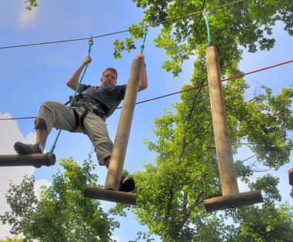
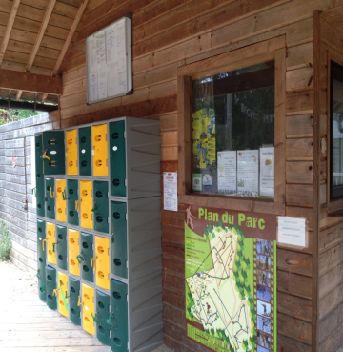

Nom du parc :________________________________________________________________________

Adresse :_______________________________________________________________________________

_______________________________________________________________________________________

Code postal : __________________ Commune :_______________________________________________

Nom de l’interlocuteur du parc dédié à QT : _______________________________________________

T : _____________________________________ Mail : ________________________________________

Score auto-évaluation en ligne : ______________________ %

Date de l’auto-évaluation : ______________________________________________________

Nom de l’auditeur SNEPA : ________________________________________________________________

T : _____________________________________ Mail : ________________________________________

Date du Pré-audit par téléphone : ___________________________________________________________

LES CRITERES D’EVALUATION

- LA PROMOTION (flyer, site Internet,etc…)

Points Forts | Points à améliorer

Propositions d’actions correctives à mettre en place : _________________________________________
__________________________________________________________________________________________________________________________________________________________________________________________________________________________________________________________________________________________________________________________________________________________________________________________________________________________________________________

- LA RESERVATION : DEMANDE DE RENSEIGNEMENT EN AMONT DE LA PRESTATION : demandes mail et courrier, demandes par téléphone

Points Forts | Points à améliorer

Propositions d’actions correctives à mettre en place : _________________________________________
__________________________________________________________________________________________________________________________________________________________________________________________________________________________________________________________________________________________________________________________________________________________________________________________________________________________________________________

- ACCES ET EXTERIEURS DU SITE : signalétique d’accès, stationnement, signalétique à l’entrée et sur le site, les extérieurs

Points Forts | Points à améliorer

Propositions d’actions correctives à mettre en place : _________________________________________
__________________________________________________________________________________________________________________________________________________________________________________________________________________________________________________________________________________________________________________________________________________________________________________________________________________________________________________

- ACCUEIL : local d’accueil, accueil physique, départ et facturation

Points Forts | Points à améliorer

Propositions d’actions correctives à mettre en place : _________________________________________
__________________________________________________________________________________________________________________________________________________________________________________________________________________________________________________________________________________________________________________________________________________________________________________________________________________________________________________

- L’ACTIVITE : professionnalisme du personnel, équipement du personnel, briefing, parcours et équipement, adaptabilité du langage, départ du client, gestion des réclamations

Points Forts | Points à améliorer

Propositions d’actions correctives à mettre en place : _________________________________________
__________________________________________________________________________________________________________________________________________________________________________________________________________________________________________________________________________________________________________________________________________________________________________________________________________________________________________________

- LE MATERIEL

Points Forts | Points à améliorer

Propositions d’actions correctives à mettre en place : _________________________________________
__________________________________________________________________________________________________________________________________________________________________________________________________________________________________________________________________________________________________________________________________________________________________________________________________________________________________________________

7-ACTIVITES COMPLEMENTAIRES (si existantes)

Points Forts | Points à améliorer

Propositions d’actions correctives à mettre en place : _________________________________________
__________________________________________________________________________________________________________________________________________________________________________________________________________________________________________________________________________________________________________________________________________________________________________________________________________________________________________________

- LES INFRASTRUCTURES : Vestiaires et sanitaires

Points Forts | Points à améliorer

Propositions d’actions correctives à mettre en place : _________________________________________
__________________________________________________________________________________________________________________________________________________________________________________________________________________________________________________________________________________________________________________________________________________________________________________________________________________________________________________

- – SNACK (si existant)

Points Forts | Points à améliorer

Propositions d’actions correctives à mettre en place : _________________________________________
__________________________________________________________________________________________________________________________________________________________________________________________________________________________________________________________________________________________________________________________________________________________________________________________________________________________________________________

- –DEVELOPPEMENT DURABLE et MANAGEMENT (si plus de 5 employés)

Points Forts | Points à améliorer

Propositions d’actions correctives à mettre en place : _________________________________________
__________________________________________________________________________________________________________________________________________________________________________________________________________________________________________________________________________________________________________________________________________________________________________________________________________________________________________________

SYNTHESE DE L’AUDITEUR :

DATE ET HEURE DE RDV TELEPHONIQUE DE SUIVI :

